初期干燥抗裂性试验机
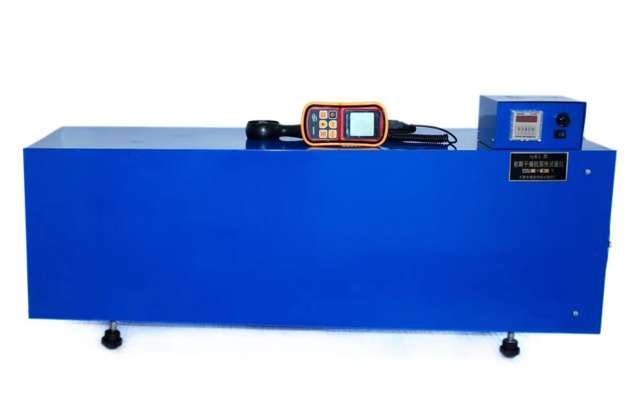

产品说明：
根据国家标准GB9779设计制造的初期干燥抗裂性试验机主要适用于建筑涂料、室内外建筑腻子在规定风速的条件下的初期干燥抗裂性试验。

产品特点：
1.工作原理
在风洞中置有与空气流方向平行的试板架，起动轴流风机后，用风量调控装置将风速调控在3±0.3m/s内，将涂刮好的试板置于检风洞中的试板架上，按产品标准要求调节干燥控制时间，待到时间后，自动停机，目测试板表面有无裂纹出现。
2.结构
试验机主要由轴流风机，试验风洞，试片架和风量调控装置，计时器，风速计等组成。

订购信息： TR 5261--初期干燥抗裂性试验机

